**Enviar trabajos (fotos de trabajos y cuadernos cuando corresponda) al correo: eloytroncoso@hotmail.com**

**Guía de música**

**Asignatura: MÚSICA Curso: 3°**

**Fecha:** CLASE del jueves 1 y jueves 08 de octubre

**Docente: Carlos Troncoso C.**

**Nombre de alumno: ________________________________________**

**I.-objetivo de aprendizaje**

**OA4** Cantar (al unísono y cánones simples, entre otros) y tocar instrumentos de percusión y melódicos (metalófono, flauta dulce u otros).

**INDICADOR EVALUACIÒN**

› Cantan y/o tocan, siguiendo la melodía.

› Cantan y tocan al unísono.

**I.-Contenido: Canciones de momentos especiales**

**III.-OBJETIVO de la clase:** **Aprender canciones que se identifican con momentos especiales**

**IV.-Indicaciones Generales:**

**Escribe la fecha y el objetivo en tu cuaderno**

**Retroalimentación:**

**Les saluda su profesor y espera que se encuentren bien junto a sus Padres.**

**Los invito a continuar con las actividades; Les recuerdo que la clase anterior conocimos algunos instrumentos que se llaman melódicos como, por ejemplo: teclado, flauta etc. a comprender lo que transmite la música Lo que les propongo en las dos semanas a desarrollar las actividades que a continuación se indican, acento y pulso, identificar canciones de la forma A-B-A, la música descriptiva y aprender canción “La Cruz de mayo”, festividad de cuasimodo, aprender canciones especiales, canciones de cuna escribir en el cuaderno cuando corresponde:**

[**https://youtu.be/Ut-B1wTRgWA**](https://youtu.be/Ut-B1wTRgWA)

**[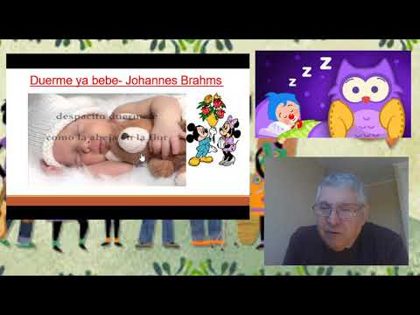](https://www.youtube.com/embed/Ut-B1wTRgWA?feature=oembed)**

**¡Pincha el link y veras la clase con tu profesor!**

**(En youtube)**

**V.-ACTIVIDAD a desarrollar (99):** -

Canciones para dormir 5

El profesor los invita a recordar y cantar canciones de cuna que conozcan. Luego les propone “hacer dormir a un niño” de otro lugar (mapuche, norteamericano, francés, venezolano u otro) con una canción de cuna que él les muestra. Los niños comentan esta canción e identifica elementos de ella (ritmo tranquilo, timbre de voz suave, texto que invita a dormir y a soñar, melodía repetitiva, etcétera) que la caractericen como canción de cuna, comparándola con las que ellos conocen.

Para finalizar, los invita a aprender la canción <https://www.youtube.com/watch?v=RB1admLndtw>, <https://www.youtube.com/watch?v=zDzCd2QQZhU>

. Se sugieren canciones como Tutú Marambá (Brasil) <https://www.youtube.com/watch?v=0McOF5Vyo2Q> , Este niño tiene sueño (España) <https://www.youtube.com/watch?v=RTi-nVEvqvEb> , etc. (Historia, Geografía y Ciencias Sociales

**VI.-Retroalimentación:**

**La retroalimentación se realizó en las indicaciones generales**

**VII.- Fecha de envío**

**Debes mandar los trabajos cualquier día de la semana siguiente ya sea al correo o en el colegio la fecha máxima es día 12 de octubre**

**VIII.- Como y/o donde enviar**

**Al correo, o por classroom, contestar en el cuaderno y mandarme fotos**

**Ticket de Salida:**

**1.-El sonido originado en la flauta es producto:**

**a.- Pulsaciones de cuerda**

**b.-** **El roce del aire en la boquilla**

**c.- El golpe del martinete en las cuerdas**